Osnovna šola Lovrenc na Pohorju
Šolska ulica 6
2344 Lovrenc na Pohorju

IZBOR UČBENIKOV, KI JIH ZA ŠOLSKO LETO 2021/2022 PREDLAGA STROKOVNI AKTIV

1. RAZRED
 | naziv | predmet | cena
 | Učna gradiva za prvo triado financira Ministrstvo za izobraževanje, znanost in šport. Gradiva boste brezplačno prejeli v šoli. | Učni kompleti Rokus - Klett
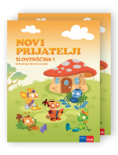 | Več avtorjev: LILI IN BINE: NOVI PRIJATELJI 1, samostojni delovni zvezek za slovenščino s kodo in prilogami, založba ROKUS-KLETT, količina: 1, EAN: 9789612719371 | Učni kompleti Rokus - Klett | 14,00
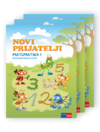 | Več avtorjev: LILI IN BINE: NOVI PRIJATELJI 1, samostojni delovni zvezek za matematiko s kodo in prilogami, založba ROKUS-KLETT, količina: 1, EAN: 9789612719357 | Učni kompleti Rokus - Klett | 14,00
 |  | Skupaj: | 28,00

2. RAZRED
 | naziv | predmet | cena
 | Učna gradiva za prvo triado financira Ministrstvo za izobraževanje, znanost in šport. Gradiva boste brezplačno prejeli v šoli. | Učni kompleti Rokus - Klett
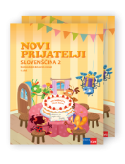 | Več avtorjev: LILI IN BINE: NOVI PRIJATELJI 2, samostojni delovni zvezek za slovenščino s kodo in prilogami, 2 dela, založba ROKUS-KLETT, količina: 1, EAN: 9789612920203 | Učni kompleti Rokus - Klett | 15,00
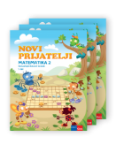 | Več avtorjev: LILI IN BINE: NOVI PRIJATELJI 2, samostojni delovni zvezek za matematiko s kodo in prilogami, 3 deli, založba ROKUS-KLETT, količina: 1, EAN: 9789612920197 | Učni kompleti Rokus - Klett | 15,00
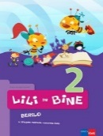 | M. Kordigel Aberšek: LILI IN BINE 2, berilo, založba ROKUS-KLETT, količina: 1, EAN: 9789612712150 | Slovenščina | 11,85
 |  | Skupaj: | 41,85

3. RAZRED
 | naziv | predmet | cena
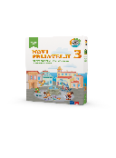 | Več avtorjev: LILI IN BINE: NOVI PRIJATELJI 3 - KOMPLET, samostojni delovni zvezki za slovenščino, matematiko, glasbeno umetnost in spoznavanje okolja s kodo in prilogami v škatli, založba ROKUS-KLETT, količina: 1, EAN: 3831075931206 | Učni kompleti Rokus - Klett | 40,00
 | Učna gradiva za prvo triado financira Ministrstvo za izobraževanje, znanost in šport. Gradiva boste brezplačno prejeli v šoli. | Učni kompleti Rokus - Klett
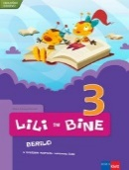 | M. Kordigel, I. Saksida: LILI IN BINE 3, berilo, založba ROKUS-KLETT, količina: 1, EAN: 9789612712785 | Slovenščina | 13,85
 |  | Skupaj: | 53,85

4. RAZRED
 | naziv | predmet | cena
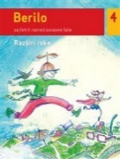 | B. Golob, M. Honzak, I. Saksida et al.: BERILO 4 RAZŠIRI ROKE, berilo za 4. razred, založba MKZ, količina: 1, EAN: 9789610108320 | Slovenščina | 17,90
 | S. Maidment, L. Roberts: HAPPY STREET 1 NEW EDITION, učbenik za angleščino z dodatkom, založba MKT, količina: 1, EAN: 9780194730976 | Angleščina | 20,50
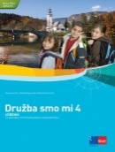 | A. Vovk Korže, C. Jurač: DRUŽBA SMO MI 4, učbenik, založba ROKUS-KLETT, količina: 1, EAN: 9789612099480 | Družba | 16,60
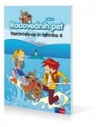 | A. Štucin, M. Grašič Slevec, P. Mežnar: RADOVEDNIH PET 4, učbenik za naravoslovje in tehniko, založba ROKUS-KLETT, količina: 1, EAN: 9789612713201 | Naravoslovje in tehnika | 14,50
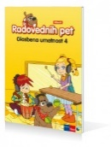 | T. Mraz Novak, dr. J. Lango: RADOVEDNIH PET 4, učbenik za glasbeno umetnost, založba ROKUS-KLETT, količina: 1, EAN: 9789612713225 | Glasbena umetnost | 14,50
 |  | Skupaj: | 84,00

5. RAZRED
 | naziv | predmet | cena
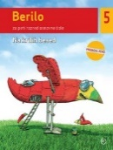 | B. Golob, M. Kordigel Aberšek, I. Saksida: BERILO 5 NA KRILIH BESED, berilo za 5. razred, prenovljen, založba MKZ, količina: 1, EAN: 9789610135661 | Slovenščina | 17,90
 | S. Maidment, L. Roberts: HAPPY STREET 2 NEW EDITION, učbenik za angleščino z dodatkom, založba MKT, količina: 1, EAN: 9780194730846 | Angleščina | 20,50
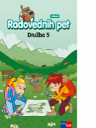 | H. Verdev, J. M. Razpotnik: RADOVEDNIH PET 5, učbenik za družbo, založba ROKUS-KLETT, količina: 1, EAN: 9789612716820 | Družba | 14,50
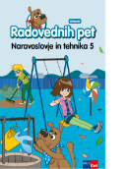 | A. Štucin, M. Grašič Slevec, P. Mežnar: RADOVEDNIH PET 5, učbenik za naravoslovje in tehniko, založba ROKUS-KLETT, količina: 1, EAN: 9789612716851 | Naravoslovje in tehnika | 14,50
 | S. Hribar Kojc: GOSPODINJSTVO 5, učbenik, založba MKZ, količina: 1, EAN: 9789610107316 | Gospodinjstvo | 11,90
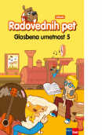 | T. Mraz Novak, dr. J. Lango: RADOVEDNIH PET 5, učbenik za glasbeno umetnost, založba ROKUS-KLETT, količina: 1, EAN: 9789612716837 | Glasbena umetnost | 14,50
 |  | Skupaj: | 93,80

6. RAZRED
 | naziv | predmet | cena
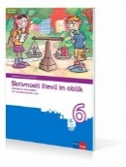 | M. Robič, J. Berk, J. Draksler: SKRIVNOSTI ŠTEVIL IN OBLIK 6, učbenik za matematiko, prenova 2013, založba ROKUS-KLETT, količina: 1, EAN: 9789612712938 | Matematika | 15,75
 | D. Goodey, N. Goodey: MESSAGES 1, NEW EDITION, učbenik za angleščino, slovenska izdaja, založba ROKUS-KLETT, količina: 1, EAN: 3831075927261 | Angleščina | 16,50
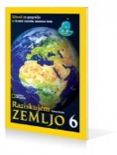 | H. Verdev: RAZISKUJEM ZEMLJO 6, učbenik za geografijo, založba ROKUS-KLETT, količina: 1, EAN: 9789612097998 | Geografija | 16,60
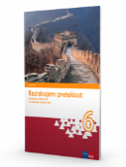 | H. Verdev: RAZISKUJEM PRETEKLOST 6, učbenik za zgodovino, posodobljen, založba ROKUS-KLETT, količina: 1, EAN: 9789612717162 | Zgodovina | 17,25
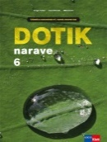 | I. Devetak, M. Kovič, G. Torkar: DOTIK NARAVE 6, učbenik za naravoslovje, prenova 2018, založba ROKUS-KLETT, količina: 1, EAN: 9789612718596 | Naravoslovje | 15,45
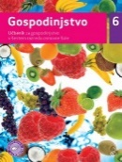 | V. Koch, S. Hribar Kojc, T. Hitti: GOSPODINJSTVO 6, učbenik, založba MKZ, količina: 1, EAN: 9789610107323 | Gospodinjstvo | 11,90
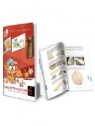 | S. Fošnarič et al.: TEHNIKA IN TEHNOLOGIJA 6, učbenik, POSODOBLJEN, založba IZOTECH, količina: 1, EAN: 9789616740265 | Tehnika in tehnologija | 15,00
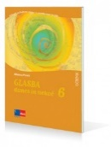 | A. Pesek: GLASBA DANES IN NEKOČ 6, učbenik z dodatkom za prenovljen UN, prenovljen, založba ROKUS-KLETT, količina: 1, EAN: 9789612716172 | Glasbena umetnost | 17,90
 |  | Skupaj: | 126,35

7. RAZRED
 | naziv | predmet | cena
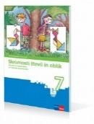 | J. Berk, J. Draksler, M. Robič: SKRIVNOSTI ŠTEVIL IN OBLIK 7, učbenik za matematiko, prenova 2012, založba ROKUS-KLETT, količina: 1, EAN: 9789612712228 | Matematika | 15,30
 | D. Goodey, N. Goodey: MESSAGES 2, NEW EDITION, učbenik za angleščino, slovenska izdaja, založba ROKUS-KLETT, količina: 1, EAN: 3831075927278 | Angleščina | 16,50
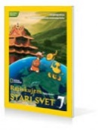 | H. Verdev: RAZISKUJEM STARI SVET 7, učbenik za geografijo, založba ROKUS-KLETT, količina: 1, EAN: 9789612099367 | Geografija | 16,60
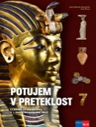 | J. Razpotnik, A. Plazar: POTUJEM V PRETEKLOST 7, učbenik za zgodovino v 7. razredu, založba ROKUS-KLETT, količina: 1, EAN: 9789612719395 | Zgodovina | 18,90
 | E. Tawitian, D. G. Mahmoud, M. Zupančič: JAZ, MIDVA, MI 7, učbenik za domovinsko in državljanko kulturo ter etiko, založba ROKUS-KLETT, količina: 1, EAN: 9789612718541 | Domovinska in državljanska kultura in etika | 12,50
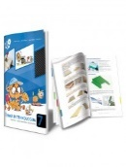 | S. Fošnarič, J. Virtič, D. Slukan: TEHNIKA IN TEHNOLOGIJA 7, učbenik, POSODOBLJEN, založba IZOTECH, količina: 1, EAN: 9789616740272 | Tehnika in tehnologija | 13,50
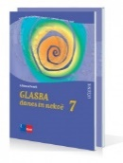 | A. Pesek: GLASBA DANES IN NEKOČ 7, učbenik z dodatkom za prenovljen UN, založba ROKUS-KLETT, količina: 1, EAN: 9789612712303 | Glasbena umetnost | 17,90
 |  | Skupaj: | 111,20

7. RAZRED – Tuj jezik nemščina in zbirni predmeti
 | naziv | predmet | cena
 | G. Motta et al.: MAXIMAL 1, učbenik za nemščino, založba ROKUS-KLETT, količina: 1, EAN: 9789612717766 | Nemščina | 16,50
 |  | Skupaj: | 16,50

8. RAZRED
 | naziv | predmet | cena
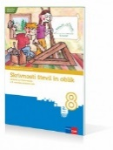 | M. Robič, J. Berk, J. Draksler: SKRIVNOSTI ŠTEVIL IN OBLIK 8, učbenik za matematiko, prenova 2012, založba ROKUS-KLETT, količina: 1, EAN: 9789612712242 | Matematika | 15,30
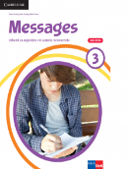 | D. Goodey, N. Goodey: MESSAGES 3, NEW EDITION, učbenik za angleščino, slovenska izdaja, založba ROKUS-KLETT, količina: 1, EAN: 3831075927285, 9789612716745 | Angleščina | 16,50
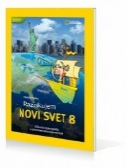 | H. Verdev: RAZISKUJEM NOVI SVET 8, učbenik za geografijo, založba ROKUS-KLETT, količina: 1, EAN: 9789612099985 | Geografija | 16,60
 | J. M. Razpotnik, A. Plazar: POTUJEM V PRETEKLOST 8, učbenik za zgodovino v 8. razredu, založba ROKUS-KLETT, količina: 1, EAN: 9789612920081 | Zgodovina | 18,90
 | E. Tawitian, D. G. Mahmoud, M. Zupančič: JAZ, MIDVA, MI 8, učbenik za domovinsko in državljanko kulturo ter etiko, založba ROKUS-KLETT, količina: 1, EAN: 9789612719326 | Domovinska in državljanska kultura in etika | 12,50
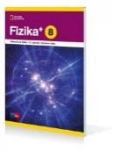 | T. Maroševič et al.: FIZIKA+ 8, učbenik, založba ROKUS-KLETT, količina: 1, EAN: 9789612716158 | Fizika | 17,50
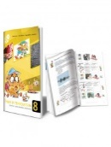 | S. Fošnarič et al.: TEHNIKA IN TEHNOLOGIJA 8, učbenik, POSODOBLJEN, založba IZOTECH, količina: 1, EAN: 9789616740289 | Tehnika in tehnologija | 13,50
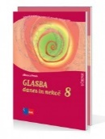 | A. Pesek: GLASBA DANES IN NEKOČ 8, učbenik z dodatkom za prenovljen UN, prenovljen, založba ROKUS-KLETT, količina: 1, EAN: 9789612712327 | Glasbena umetnost | 17,90
 |  | Skupaj: | 128,70

8. RAZRED - Izbirni predmeti
 | naziv | predmet | cena
 | G. Motta et al.: MAXIMAL 2, učbenik za nemščino, založba ROKUS-KLETT, količina: 1, EAN: 9789612718404 | Nemščina | 16,50
 |  | Skupaj: | 16,50

9. RAZRED
 | naziv | predmet | cena
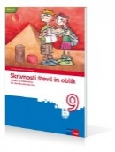 | M. Robič, J. Berk, J. Draksler: SKRIVNOSTI ŠTEVIL IN OBLIK 9, učbenik za matematiko, prenova 2013, založba ROKUS-KLETT, količina: 1, EAN: 9789612712952 | Matematika | 15,75
 | D. Goodey, N. Goodey, M. Levy: MESSAGES 4, NEW EDITION, učbenik za angleščino, založba ROKUS-KLETT, količina: 1, EAN: 9789612717001 | Angleščina | 16,50
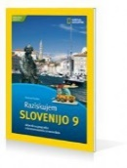 | H. Verdev: RAZISKUJEM SLOVENIJO 9, učbenik za geografijo, prenovljen, založba ROKUS-KLETT, količina: 1, EAN: 9789612716479 | Geografija | 16,60
 | J. Razpotnik, D. Snoj: POTUJEM V PRETEKLOST 9, učbenik za zgodovino, prenova 2021, založba ROKUS-KLETT, količina: 1, EAN: 9789612920883 | Zgodovina | 18,90
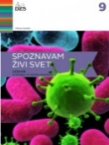 | M. Svečko, A. Gorjan: SPOZNAVAM ŽIVI SVET, učbenik za biologijo v 9. razredu, založba DZS, količina: 1, EAN: 9789610200796 | Biologija | 16,00
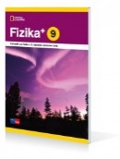 | T. Maroševič et al.: FIZIKA+ 9, učbenik, založba ROKUS-KLETT, količina: 1, EAN: 9789612716431 | Fizika | 17,50
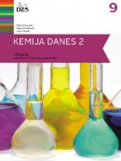 | A. Gabrič, S. A. Glažar, M. Graunar, M. S. Žigon: KEMIJA DANES 2, učbenik za 9. razred, prenovljen, založba DZS, količina: 1, EAN: 9789610206460 | Kemija | 17,90
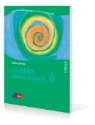 | A. Pesek: GLASBA DANES IN NEKOČ 9, učbenik z dodatkom za prenovljen UN, posodobljen, založba ROKUS-KLETT, količina: 1, EAN: 9789612716523 | Glasbena umetnost | 17,90
 |  | Skupaj: | 137,05

9. RAZRED - Izbirni predmeti
 | naziv | predmet | cena
 | G. Motta et al.: MAXIMAL 2, učbenik za nemščino, založba ROKUS-KLETT, količina: 1, EAN: 9789612718404 | Nemščina | 16,50
 |  | Skupaj: | 16,50

